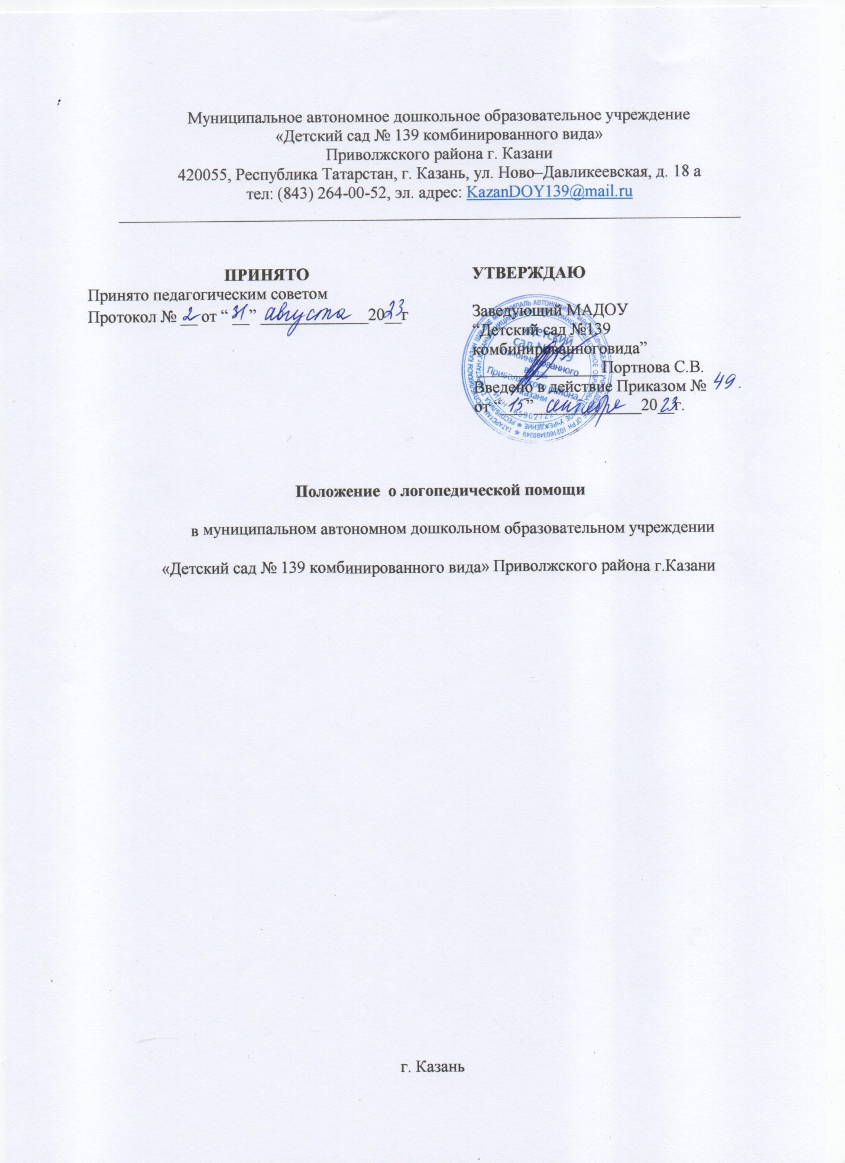

Муниципальное автономное дошкольное образовательное учреждение
«Детский сад № 139 комбинированного вида»
Приволжского района г. Казани
420055, Республика Татарстан, г. Казань, ул. Ново–Давликеевская, д. 18 а
тел: (843) 264-00-52, эл. адрес: KazanDOY139@mail.ru
___________________________________________________________________________

ПРИНЯТО
Принято педагогическим советом
Протокол № __ от “ __” _____________20__г

УТВЕРЖДАЮ
Заведующий МАДОУ
“Детский сад №139 комбинированноговида”
_______________Портнова С.В.
Введено в действие Приказом №
от “___”_____________20__г.

Положение о логопедической помощи
в муниципальном автономном дошкольном образовательном учреждении
«Детский сад № 139 комбинированного вида» Приволжского района г.Казани

г. Казань

Положение об оказании логопедической помощи в муниципальном автономном дошкольном образовательном учреждение
«Детский сад № 139 комбинированного вида» Приволжского района г. Казани
- Общие положения
1.1. Положение об оказании логопедической помощи МАДОУ «Детский сад №139» Приволжского района города Казани (далее Положение) регламентирует деятельность МАДОУ «Детский сад № 139 комбинированного вида» (далее — детский сад), в части оказания логопедической помощи воспитанникам, имеющим нарушения устной речи (далее воспитанники) и трудности в освоении ими основных общеобразовательных программ, в том числе адаптированных.
12. Задачами детского сада по оказанию логопедической помощи являются:
    - организация и проведение логопедической диагностики с целью своевременного выявления и последующей коррекции речевых нарушений воспитанников;
    - организация проведения логопедических занятий с воспитанниками с выявленными нарушениями речи;
    - организация пропедевтической логопедической работы с воспитанниками по предупреждению возникновения возможных нарушений в развитии речи, включая разработку конкретных рекомендаций воспитанникам, их родителям (законным представителям), педагогическим работникам;
    - консультирование участников образовательных отношений по вопросам организации и содержания логопедической работы с воспитанниками.
2. Порядок оказания логопедической помощи
2.1. Логопедическая помощь оказывается детским садом собственными силами.
2.2. При оказании логопедической помощи учитель-логопед ведет документацию согласно приложению к настоящему положению.
Срок и порядок хранения документов определяются локальными нормативными актами детского сада и настоящим положением. Срок хранения документации учителя-логопеда составляет не менее трех лет с момента завершения оказания логопедической помощи.
2.3. Количество штатных единиц учителей-логопедов определяется штатным расписанием детского сада, исходя из:
количества ВОСПИТАННИКОВ, имеющих заключение районной психологомедико-педагогической комиссии (далее — ПММ) с рекомендациями об обучении по адаптированной основной образовательной программе для воспитанников с ограниченными возможностями здоровья (далее — ОВЗ) из рекомендуемого расчета 1 штатная единица учителя-логопеда 10 указанных воспитанников;
2.4. Заведующий учреждением имеет право и обязанность формировать логопедические группы исходя из потребностей детей и возможностей образовательного учреждения. Группа может существовать в различных формах организации, как специализированная, исключительно для работы с детьми, имеющими нарушение речи, так и в виде комбинированной группы, где одновременно находятся дети с нарушением речи и дети без таких нарушений.
Согласно законодательству Российской Федерации, образовательные учреждения вправе организовывать группы, объединяющие детей с разными нозологиями (видами заболеваний или особенностей развития), если это соответствует целям инклюзивного образования и позволяет обеспечить оптимальные условия для обучения и воспитания каждого ребенка.
2.5. Логопедическая помощь осуществляется на основании личного заявления родителей (законных представителей) и (или) согласия родителей (законных представителей) воспитанников.
Логопедическая диагностика осуществляется не менее двух раз в год, включая входное и контрольное диагностические мероприятия, продолжительностью не менее 15 календарных дней каждое.
2.5.1. Входное и контрольное диагностические мероприятия подразумевают проведение общего срезового обследования воспитанников, обследование воспитанников по запросу родителей (законных представителей), педагогических работников, углубленное обследование воспитанников, имеющих нарушения устной и (или) письменной речи и получающих логопедическую помощь с целью составления или уточнения плана коррекционной работы учителя-логопеда и другие варианты диагностики, уточняющие речевой статус воспитанника.
2.52. По запросу педагогических работников возможна организация внеплановых диагностических мер в отношении воспитанников, демонстрирующих признаки нарушения устной и (или) письменной речи. В случае инициации внеплановых диагностических мероприятий педагогическим работником, им должна быть подготовлена педагогическая характеристика воспитанника, демонстрирующего признаки нарушения устной речи.
2.6. Списочный состав воспитанников, нуждающихся в получении логопедической помощи, формируется на основании рекомендаций районного ПМПК, и ППК ДОУ.
2.7. Зачисление на логопедические занятия воспитанников, нуждающихся в получении логопедической помощи, и их отчисление осуществляется на основании приказа заведующего детским садом.
Заведующий вправе определять количество детей в группах, периодичность занятий, продолжительность курса и другие организационные аспекты работы логопедической группы.
Перевод детей между группами внутри логопедической службы осуществляется на основании решения заведующего, учитывая рекомендации специалистов (учителя логопеда, психолога, учителя - дефектолога), результаты диагностики и динамику речевого развития ребенка.
Зачисление воспитанников на логопедические занятия может производиться в течение всего учебного года.
2.8 Отчисление воспитанников с логопедических занятий осуществляется по мере преодоления речевых нарушений, компенсации речевых особенностей конкретного ребенка.
2.9. Логопедические занятия с воспитанниками проводятся в индивидуальной и (или) групповой/подгрупповой формах. Количество и периодичность групповых/подгрупповых и индивидуальных занятий определяется учителемлогопедом с учетом выраженности речевого нарушения воспитанника, рекомендаций районного ПМПК и ППК ДОУ.
2.10. Логопедические занятия с воспитанниками проводятся с учетом режима работы детского сада.
2.11. Содержание коррекционной работы с воспитанниками определяется учителем-логопедом на основании рекомендаций районного ПМПК, ППК ДОУ и результатов логопедической диагностики.
2.12. Логопедические занятия проводятся в помещениях, оборудованных с учетом особых образовательных потребностей воспитанников и состояния их здоровья и отвечающих санитарно-гигиеническим требованиям, предъявляемым к данным помещениям.
2.13. Консультативная деятельность учителя-логопеда заключается в формировании единой стратегии эффективного преодоления речевых особенностей воспитанников при совместной работе всех участников образовательного процесса (административных и педагогических работников детского сада, родителей (законных представителей), которая предполагает информирование о задачах, специфике, особенностях организации коррекционно-развивающей работы учителя-логопеда с воспитанниками.
Консультативная деятельность может осуществляться через организацию:
- постоянно действующей консультативной службы для родителей;
- индивидуального и группового консультирования родителей (законных представителей), педагогических и руководящих работников детского сада;
- информационных стендов.
З. Логопедическая помощь при освоении образовательных программ дошкольного образования
3.1. На логопедические занятия зачисляются воспитанники групп любой направленности, групп по присмотру и уходу без реализации образовательной программы, разновозрастных групп, дети, не посещающие дошкольную образовательную организацию, и дети, осваивающие образовательные программы дошкольного образования (в том числе адаптированные) и нуждающиеся в длительном лечении, а также дети-инвалиды, посещающие детский сад, имеющие нарушения в развитии устной речи.
3.3. Периодичность проведения логопедических занятий:
- для воспитанников с ОВЗ, имеющих заключение районного ПМПК с рекомендацией об обучении по адаптированной основной образовательной программе дошкольного образования, определяется выраженностью речевого нарушения, и требованиями адаптированной основной образовательной программы и составляет не менее двух логопедических занятий в неделю (в форме групповых/подгрупповых и индивидуальных занятий);
- для воспитанников, имеющих заключение районного ПМПК и ППК ДОУ с рекомендациями об оказании психолого-педагогической помощи обучающимся, испытывающим трудности в освоении основных общеобразовательных программ, развитии и социальной адаптации (проведении коррекционных занятий с учителем-логопедом), определяется выраженностью речевого нарушения и составляет не менее двух логопедических занятий в неделю (в форме групповых/подгрупповых и индивидуальных занятий);
для воспитанников, имеющих высокий риск возникновения нарушений речи, выявленный по итогам логопедической диагностики, определяется (в форме групповых и (или) индивидуальных занятий) в соответствии с программой психолого-педагогического сопровождения МАДОУ.
3.4. При организации логопедической помощи детям младенческого и раннего возраста занятия могут проводиться в форме консультирования родителей (законных представителей) по вопросам организации деятельности их ребенка, создания предметно-развивающей среды и обеспечения социальной ситуации развития.
3.5. Продолжительность логопедических занятий определяется в соответствии с санитарно-эпидемиологическими требованиями и составляет:
    - для детей от 4-х до 5-ти лет — не более 20 мин;
    - для детей от 5 до 6-ти лет — не более 25 мин;
    - для детей от 6-ти до 7-ми лет — не более 30 мин.
  - Предельная численность детей, зачисленных для логопедического сопровождения составляет не более 10 человек с диагнозом ОНР, 12 детей – с диагнозом ФФН. На каждого воспитанника учитель-логопед заполняет речевую карту установленной формы и план индивидуальной работы.
  - Для воспитанников, имеющих высокий риск возникновения нарушений речи, выявленный по итогам логопедической диагностики, предельная наполняемость группы определяется в соответствии с программой психологопедагогического сопровождения МАДОУ.

Заключительные положения
4.1. Положение принимается решением педагогического совета Учреждения.
4.2. Изменения в Положении могут быть внесены с учетом мнения педагогического состава.
4.3. Срок действия Положения не ограничен.

4.4. Положение подлежит изменению и дополнению по усмотрению Учреждения в связи с вступлением в силу закона или другого нормативного, правового акта.

4.5. Положение может быть изменено или дополнено только принятием новой редакции Положения в полном объеме, путем утверждения нового.

Приложение 1 к Положению об оказании логопедической помощи в МАДОУ «Детский сад № 139 комбинированного вида»
Документация организации при оказании логопедической помощи.
- Программы и (или) планы логопедической работы.
- Годовой план работы учителя-логопеда (учителей-логопедов). З. Расписание занятий учителей-логопедов.
- Индивидуальные карты речевого развития обучающихся, получающих логопедическую помощь.
- Журнал учета посещаемости логопедических занятий.
- Журнал консультаций родителей воспитанников.
- Отчетная документация по результатам логопедической работы.
- Паспорт логопедического кабинета.

